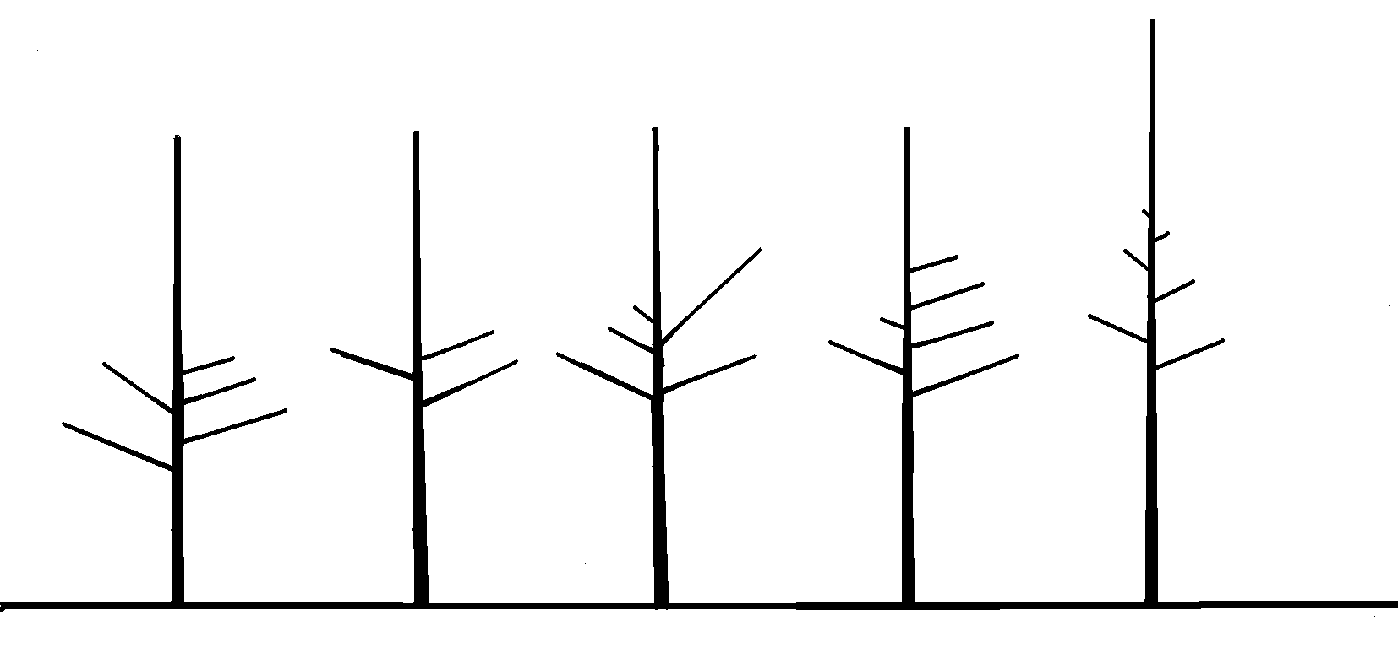
Abb.8. Ungeeignetes Pflanzmaterial
mehrere Seitentriebe zu tief
nur 2 oder 3
Seitentriebe
nur 2 oder 3 brauchbare Seitentriebe
Seitentriebe einseitig angeordnet
kopflastiger Baum
60 cm
60 cm

